Описание модели агента

Агент блока ветроэнергетической установки.

(Агент БВЭУ)

Селихова Е.

ИУ3-111

Содержание

1. Общие сведения 3

1.1 Наименование модели агента 3

1.2 Текстовое описание модели 3

2. Описание величин 4

2.1 Входные величины 4

2.2 Выходные величины 4

2.3 Внутренние величины 4

3. Описание внутренних процессов 7

4. Описание взаимодействия агента с другими агентами 8

# Общие сведения

## Наименование модели агента

**Полное наименование агента:** Агент блока ветроэнергетической установки.

**Сокращенное наименование агента:** Агент БВЭУ.

## Текстовое описание модели

**Ветрогенератор** (ветроэлектрическая установка или сокращенно ВЭУ) — устройство для преобразования кинетической энергии ветра в электрическую.

Не требует ресурсов, кроме высокого среднегодового уровня ветра.

Мощность ветрогенератора зависит от скорости ветра и ометаемой площади

$W=\frac{1}{2}ρSv^{3}C_{p}$ (1)

где *v* —  скорость ветра, ρ — плотность воздуха, ~S — ометаемая площадь, Ср – предел Беца (35-40% от вырабатываемой мощности для хороших турбин).

1. 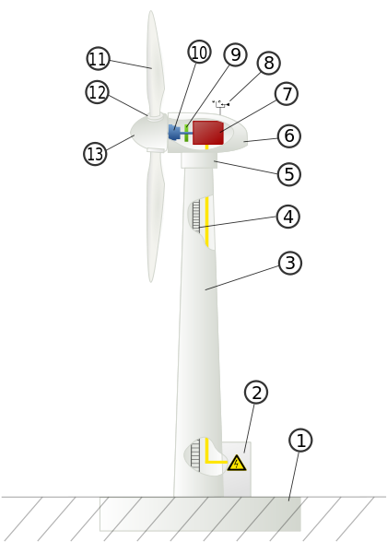Фундамент
2. Силовой шкаф, включающий силовые контакторы и цепи управления
3. Башня
4. Лестница
5. Поворотный механизм
6. Гондола
7. Электрический генератор
8. Система слежения за направлением и скоростью ветра ([анемометр](http://ru.wikipedia.org/wiki/%D0%90%D0%BD%D0%B5%D0%BC%D0%BE%D0%BC%D0%B5%D1%82%D1%80))
9. Тормозная система
10. [Трансмиссия](http://ru.wikipedia.org/wiki/%D0%A2%D1%80%D0%B0%D0%BD%D1%81%D0%BC%D0%B8%D1%81%D1%81%D0%B8%D1%8F)
11. Лопасти
12. Система изменения [угла атаки](http://ru.wikipedia.org/wiki/%D0%A3%D0%B3%D0%BE%D0%BB_%D0%B0%D1%82%D0%B0%D0%BA%D0%B8) лопасти
13. Колпак ротора

* Система пожаротушения
* Телекоммуникационная система для передачи данных о работе ветрогенератора
* Система молниезащиты

# Описание величин

## Входные величины

Входными величинами агента БВЭУ являются:

* команда по изменению режима (мощности) работы блока ВЭУ.
* команда по изменению состояния блока ВЭУ.

Команда по изменению режима работы Блока ВЭУ определяет:

* состояние блока ВЭУ на следующий час;
* план выработки электроэнергии на следующий час.

Команды по изменению состояния блока ВЭУ:

* пуск – переход из состояния нормального покоя в состояние нагрузки;
* остановка – переход из состояния нагрузки в состояние нормального покоя.

## Выходные величины

Выходными величинами для агента БВЭУ являются:

* Wтек блока ВЭУ;
* максимальная мощность ВЭУ в текущих условиях;
* флаг состояния: рабочий режим, авария;
* время выхода на новый режим.

Блок ВЭУ может прибывать в одном из следующих состояний:

* авария;
* рабочий режим.

## Внутренние величины

Внутренними величинами ВЭУ являются:

* собственные ресурсы ВЭУ;
* критерии оптимизации/управления;
* функциональные зависимости критериев.

Собственные ресурсы:

* параметры агрегата:
  + минимальная выходная мощность блока ВЭУ;
  + предельная выходная мощность блока ВЭУ;
  + размер лопастей блока ВЭУ;
  + динамическая характеристика блока ВЭУ.
* рабочая мощность – суммарная располагаемая мощность;
* резервная мощность;
* включенная мощность – рабочая мощность за вычетом резервной мощности.
* в зависимости от силы ветра (т.е. в зависимости от скорости ветра и плотности воздуха) меняется производимая мощность. Зависимость нелинейная (формула (1)).
* Необходимая сила ветра (только в сторону уменьшения от настоящей) регулируется поворотом лопастей и/или турбины.
* Расчет времени перехода на новый режим, исходя из формулы:



$$x=\left|\frac{10\min{*W_{тек}}}{W_{max}}-\frac{10\min{*W_{зад}}}{W_{max}}\right|$$

Ветер приводит лопасти ротора в движение, которое передается на трансмиссию и далее на генератор. Генератор вырабатывает электрический ток, который поступает в электросеть. Для защиты установки от бурь между генератором и трансмиссией установлена стопзащита.

Агент БВЭУ осуществляет выработку электроэнергии по запросу от АСУ БВЭУ. Под управлением АСУ БВЭУ находится множество блоков ВЭУ, каждый из которых характеризуется набором собственных параметров.

Критерии оптимизации/управления могут зависеть от целей и задач управления, например:

* минимальный износ оборудования блоков ВЭУ;
* минимальные потери вырабатываемой мощности (путем уменьшения потерь на электрогенераторе).

Функциональные зависимости критериев задаются на основе выбранных критериев оптимизации и особенностей реализации ВЭУ. Например, для выбранных критериев:

* функциональная зависимость износа от номинальной мощности и продолжительности работы;
* функциональная зависимость потерь мощности от мощности, отдаваемой в нагрузку.

Для простоты будем использовать линейную зависимость износа от номинальной мощности и времени, а потери мощности будем считать пропорциональными вырабатываемой блоком ВЭУ мощности.

# Описание внутренних процессов

Агент осуществляет передачу электроэнергии и управляет поворотом турбины, регулирующей силу ветра, отдельного блока ВЭУ для достижения следующих целей:

* внешняя цель – производство электроэнергии в заданном количестве.
* внутренняя цель – удовлетворение внешней цели при условии обеспечения оптимального расходования собственных ресурсов.

Критерии оптимального расходования собственных ресурсов указаны в п. .

Исходя из выбранных критериев и плана производства электроэнергии на сутки вперед, агент решает следующие задачи:

1. определяет режим работы для каждого подконтрольного блока ВЭУ на час;
2. определяет возможные режимы работы (максимальную мощность при данных погодных условиях, время перехода в заданный режим);
3. подсчитывает фактическое производство электроэнергии (почасовое) за прошедшие сутки.

# Описание взаимодействия агента с другими агентами

В процессе своей деятельности агент системы управления взаимодействует с:

* агентом управления всеми БВЭУ
* агентом трансформаторной подстанции

Агент БВЭУ передает АСУ БВЭУ информацию о текущем состоянии, мощности и объем фактически выработанной электроэнергии и получает команду с указанием режима работы (мощности). Обмен данными осуществляется с установленной периодичностью (например, раз в час), в случае аварийной ситуации или блокировке агент блока сигнализирует об изменении состоянии немедленно.

Агент БВЭУ передает выработанную электроэнергию Агенту Трансформаторной подстанции.

FIPA Subscribe

(Wсредн,

интервал времени энергопотребления)

Трансформаторная подстанция

Агент блока ВЭУ

(производитель ЭЭ)

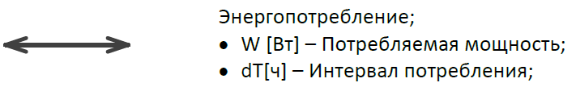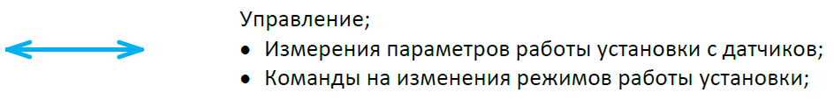\

Агент СУ

блока ВЭУ

FIPA

Request

(Delay,

ChangeState,

ChangeMode)

FIPA

Subscribe

(Wтек , State,

Wmax)